Integrasi Machine Learning dan Business Intelligence Pipeline End-to-End untuk Mitigasi Risiko Inventaris Global
Integrating machine learning and end-to-end business intelligence pipelines for global inventory risk mitigation

Arfi Adi Nugroho^{[1],}
Program Studi Sains Data Terapan^{[1],}
Politeknik Elektronika Negeri Surabaya
Surabaya, Indonesia
arfiadi13@ds.student.pens.ac.id^{[1],}

Abstrak—Manajemen rantai pasok pada sektor teknologi global menghadapi tantangan volatilitas permintaan ekstrem yang memicu risiko penumpukan (overstock) dan kekosongan stok (stockout). Penelitian ini menggunakan dataset sintetis untuk mensimulasikan lingkungan operasional OLTP rantai pasok global guna merancang kerangka kerja sistem pendukung keputusan berbasis data. Metodologi dilanjutkan dengan perancangan Data Warehouse menggunakan pendekatan Star Schema, dan eksekusi proses Extract, Transform, Load (ETL) untuk menjamin integritas data. Pada lapisan semantik, model Machine Learning diterapkan secara terdenormalisasi. Eksperimen Spectral Clustering digunakan untuk segmentasi portofolio inventaris (Klasifikasi ABC Modern), sedangkan algoritma PROPHET diterapkan untuk analisis deret waktu peramalan permintaan. Hasil pengujian menunjukkan proses ETL berhasil memigrasikan 85.908 rekaman secara absolut tanpa anomali. Pemodelan klasterisasi secara akurat mengidentifikasi 79 produk Capital Traps yang mengikat modal hingga Rp21 miliar. Di sisi lain, PROPHET divalidasi sebagai Champion Model dengan tingkat kesalahan (MAPE) terendah sebesar 38,76%. Puncak implementasi diwujudkan dalam antarmuka dasbor analitik preskriptif yang secara dinamis mengkalkulasi ketersediaan fisik stok terhadap proyeksi permintaan. Saat diuji pada skenario Januari 2026, dasbor secara presisi memicu peringatan risiko overstock dengan Coverage Ratio 1,84 dan menekan rekomendasi pengadaan menjadi 0 unit. Hal ini membuktikan efektivitas sistem dalam memitigasi kerugian finansial secara real-time.
Kata Kunci—Business Intelligence, Data Warehouse, Machine Learning, Forecasting, Dasbor Analitik

Abstract—Global supply chain management in the technology sector faces extreme demand volatility, triggering the risks of overstock and stockouts. This study utilizes a synthetic dataset to simulate a global supply chain OLTP operational environment to design a data-driven decision support system framework. The methodology proceeds with Data Warehouse design using a Star Schema approach, and the execution of the Extract, Transform, Load (ETL) process to ensure data integrity. At the semantic layer, Machine Learning models are applied in a denormalized manner. Spectral Clustering experiments are utilized for inventory portfolio segmentation (Modern ABC Classification), while the PROPHET algorithm is applied for time-series demand forecasting. Evaluation results show that the ETL process successfully migrated 85,908 records absolutely without anomalies. The clustering modeling accurately identified 79 Capital Traps products that tied up working capital up to Rp21 billion. Furthermore, PROPHET was validated as the Champion Model with the lowest error rate (MAPE) of 38.76%. The pinnacle of the implementation is realized in a prescriptive analytical dashboard interface that dynamically calculates physical stock availability against projected demand. When tested on the January 2026 scenario, the dashboard precisely triggered an overstock risk warning with a Coverage Ratio of 1.84 and suppressed the procurement recommendation to 0 units. This proves the system's effectiveness in mitigating financial losses in real-time.
Keywords—Business Intelligence, Data Warehouse, Machine Learning, Forecasting, Analytical Dashboard

Pendahuluan

A. Latar Belakang
Manajemen rantai pasok global pada sektor industri teknologi menghadapi tantangan volatilitas permintaan yang sangat tinggi dan siklus hidup produk yang singkat [1]. Dalam ekosistem inventaris, ketidakseimbangan antara ketersediaan barang dan permintaan pasar seringkali berujung pada dua risiko utama: penumpukan stok (overstock) yang mengikat modal kerja, serta kekosongan stok (stockout) yang mengakibatkan hilangnya peluang pendapatan dan penurunan loyalitas pelanggan [2]. Transformasi digital menuntut organisasi untuk beralih dari pengambilan keputusan berbasis intuisi menuju pendekatan berbasis data (data-driven decision making) guna menjaga efisiensi operasional [3].
Meskipun sistem operasional On-Line Transactional Processing (OLTP) mampu mencatat ribuan transaksi harian secara efisien, arsitekturnya tidak dioptimalkan untuk kebutuhan analisis kompleks dan pelaporan historis yang mendalam [4]. Database operasional cenderung terfragmentasi, sehingga sulit bagi analis untuk menarik wawasan lintas dimensi secara cepat [5]. Oleh karena itu, penerapan Business Intelligence (BI) melalui arsitektur Data Warehouse (DWH) menjadi solusi kritikal untuk mengintegrasikan data dari berbagai sumber ke dalam satu repositori terstruktur [6]. Pendekatan dimensional modeling dengan Star Schema secara luas diakui mampu meningkatkan performa query analitik melalui denormalisasi data yang terkontrol [7].
Keberhasilan sebuah Data Warehouse sangat bergantung pada proses Extract, Transform, and Load (ETL) yang menjamin kualitas dan integritas data [8]. Penggunaan tools seperti Pentaho Data Integration yang dikombinasikan dengan logika SQL memungkinkan transformasi data mentah menjadi informasi yang konsisten, termasuk penanganan nilai hilang dan pembuatan surrogate keys [9]. Namun, dalam lingkungan riset atau pengembangan sistem di mana data sensitif tidak dapat digunakan, teknik Synthetic Data Generation menjadi sangat relevan. Data sintetis yang dirancang dengan karakteristik statistik yang menyerupai data asli memungkinkan pengujian sistem analitik tanpa melanggar privasi data [10].
Perkembangan terkini dalam bidang analitik menunjukkan bahwa visualisasi data konvensional perlu diperkuat dengan kemampuan prediktif dan deskriptif dari Machine Learning (ML) [11]. Algoritma Spectral Clustering terbukti efektif dalam melakukan segmentasi produk berdasarkan pola pergerakan stok dan nilai aset, melampaui kemampuan analisis ABC tradisional [12]. Di sisi lain, analisis deret waktu (time-series forecasting) memberikan proyeksi permintaan masa depan yang krusial untuk perencanaan reorder point yang akurat [13]. Integrasi model-model ini ke dalam sebuah dashboard interaktif merupakan puncak dari implementasi BI yang memberikan visibilitas real-time kepada pihak eksekutif [14].
Penelitian ini bertujuan untuk mengembangkan sebuah pipeline Business Intelligence secara end-to-end. Kontribusi utama dari penelitian ini terletak pada integrasi menyeluruh mulai dari tahap pembangkitan data sintetis yang merepresentasikan dinamika pasar global, perancangan arsitektur Star Schema, proses ETL yang robust, hingga penerapan model ML prediktif yang divisualisasikan dalam dashboard manajemen inventaris. Pendekatan ini diharapkan dapat menjadi kerangka kerja (framework) bagi organisasi dalam membangun sistem intelijen bisnis yang komprehensif [15].

B. Rumusan Masalah
- Bagaimana merancang arsitektur Data Warehouse menggunakan Star Schema yang mampu mengakomodasi kebutuhan analisis inventaris global?
- Bagaimana mengimplementasikan pipeline ETL yang efisien untuk mentransformasi data operasional menjadi data analitik?
- Bagaimana mengintegrasikan model Machine Learning (Clustering dan Forecasting) ke dalam Business Intelligence pipeline?
- Bagaimana efektivitas dashboard analitik dalam menyediakan wawasan untuk mitigasi risiko overstock dan stockout?

C. Tujuan Penelitian
- Membangun model data dimensional yang optimal untuk manajemen inventaris.
- Mengembangkan alur kerja ETL yang menjamin integritas dan kualitas data analitik.
- Menerapkan algoritma x untuk segmentasi produk dan analisis deret waktu untuk peramalan permintaan.
- Menghasilkan dashboard BI yang interaktif sebagai alat pendukung keputusan manajemen.

Metodologi

Alur Penelitian
Penelitian ini dilakukan secara sistematis mengikuti tahapan pipeline business intelligence end-to-end yang dibagi menjadi tujuh fase utama yang saling terintegrasi dalam sebuah jaringan aliran data. Fase tersebut meliputi: (1) Sintesis data, (2) Analisis database operasional, (3) Desain data warehouse, (4) Proses ETL, (5) Pembuatan SQL View, (6) Exploratory Data Analysis (EDA) dan Pemodelan Machine Learning, serta (7) Pengembangan Dashboard interaktif. Setiap tahapan bertindak sebagai node yang keluaran datanya menjadi masukan langsung bagi tahapan berikutnya, sebagaimana diilustrasikan secara kronologis pada gambar 1.
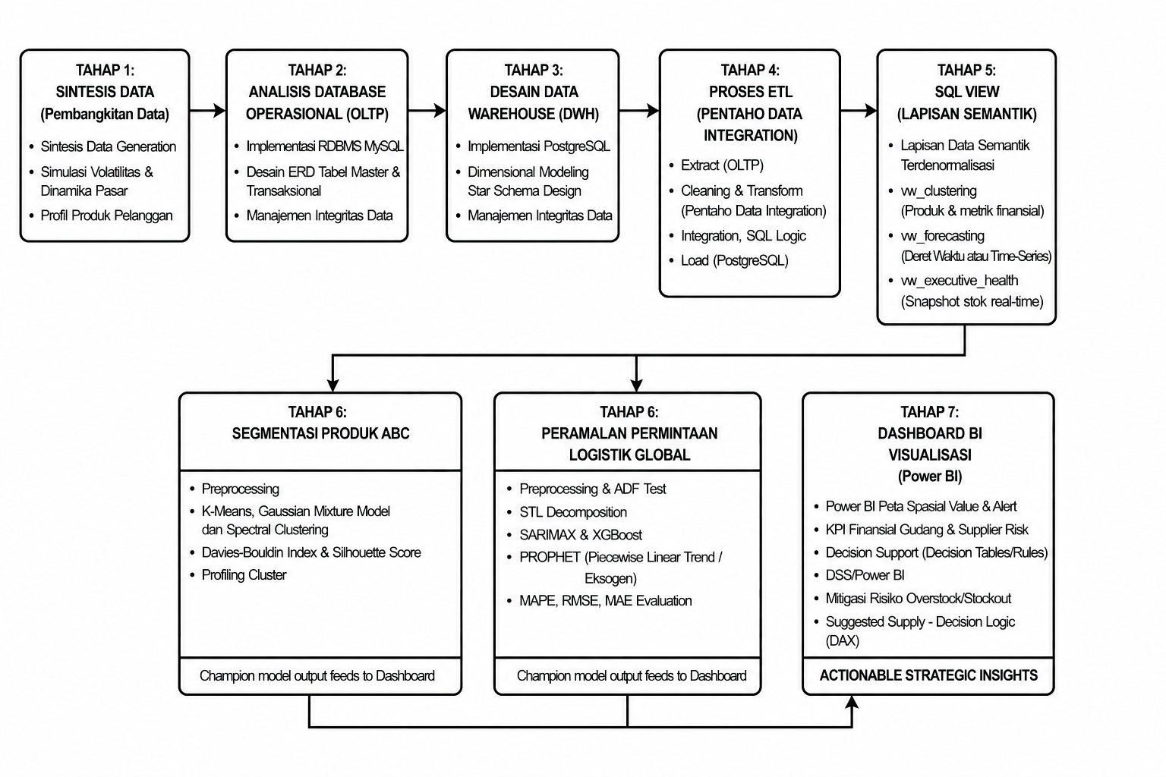
gambar 1 Diagram pipeline business intelligence end-to-end
Berdasarkan alur kerja pada gambar 1, pemisahan setiap fase dilakukan secara tegas untuk menjamin validitas metrik di setiap tingkatan pipeline. Penomoran logis ini memastikan bahwa pemodelan analitik pada fase keenam tidak akan mengalami kebocoran data (data leakage) karena fondasi penyimpanan data telah diisolasi sejak fase kedua hingga kelima.

Sumber Data (Data Source)
Dataset yang digunakan dalam penelitian ini merupakan synthetic transactional dataset yang dirancang secara khusus untuk mensimulasikan aktivitas operasional pada domain manajemen inventaris teknologi global. Penggunaan data sintetis ini menjadi pilihan metodologis yang relevan sebagai solusi kritikal untuk melakukan pengujian arsitektur analitik secara komprehensif tanpa melanggar kerahasiaan data sensitif industri atau regulasi privasi [16]. Data ini mencakup ribuan baris transaksi yang tersebar dalam beberapa tabel master dan tabel transaksi. Karakteristik data dirancang untuk memiliki relasi antar entitas yang logis guna membangun lingkungan analitik yang menyerupai kondisi operasional gudang nyata.

Pembangkitan Data Sintetis (Synthetic Data Generation)
Pembangkitan data dilakukan untuk mensimulasikan dinamika pasar yang kompleks. Karakteristik data yang disintesis meliputi distribusi transaksi harian, variasi kategori produk (seperti elektronik dan perangkat keras), tren musiman (seasonal trend) pada kuartal tertentu, serta perilaku pelanggan dalam rantai pasok global [17]. Hal ini bertujuan untuk memastikan model machine learning yang dibangun nantinya memiliki data yang cukup kaya dan representatif untuk dipelajari guna menghindari overfitting [18].

Analisis Database Operasional
Struktur database operasional dirancang dan diimplementasikan pada RDBMS MySQL sebagai lingkungan On-Line Transactional Processing (OLTP) [19]. Arsitektur operasional ini mengelola integritas data transaksional harian dengan membagi entitas ke dalam tiga kelompok kompartemen logika: Tabel Master (Dimensi), Tabel Produk & Stok, dan Tabel Transaksi & Log, sebagaimana divisualisasikan pada gambar 2.
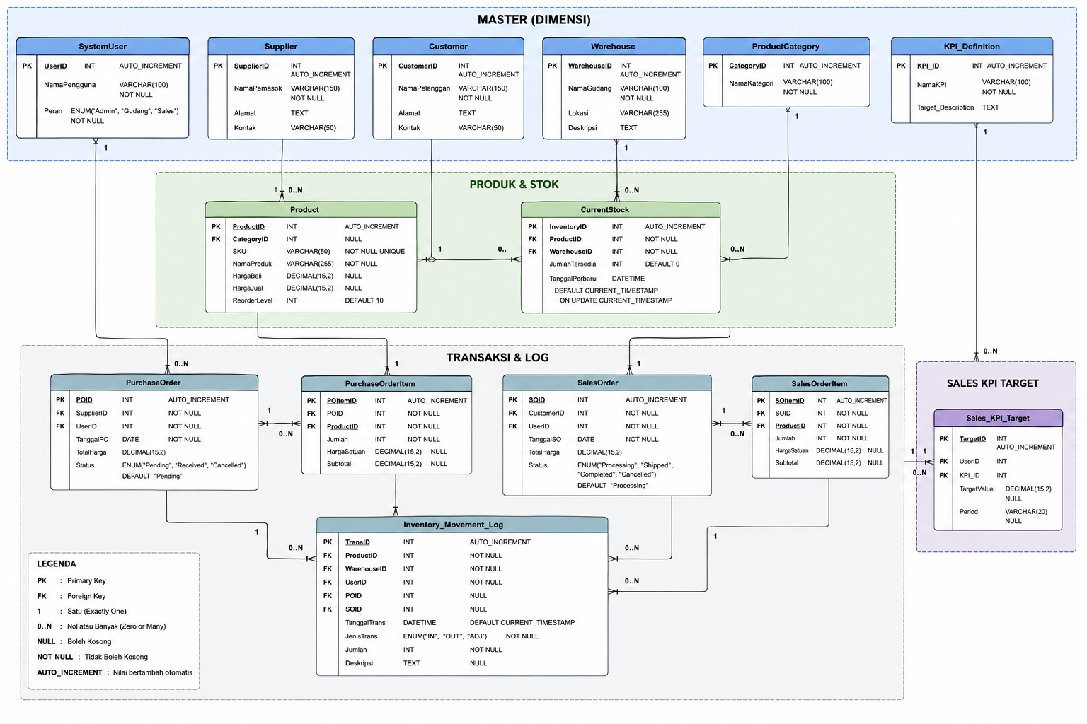
gambar 2 Entity Relationship Diagram (ERD) Database Operasional MySQL
Berdasarkan hubungan relasional pada Gambar 2, tabel Inventory_Movement_Log bertindak sebagai inti perekaman aktivitas operasional. Tabel ini secara dinamis mengkonsolidasikan pergerakan persediaan dengan memanfaatkan kunci asing POID (sebagai jembatan pelacakan dokumen pasokan masuk/'IN') dan SOID (sebagai jembatan pelacakan distribusi keluar/'OUT'). Mekanisme sentralisasi ini krusial untuk menjamin ketertelusuran (traceability) dokumen bisnis harian sebelum data diekstraksi ke dalam Data Warehouse.

Perancangan Data Warehouse
Untuk mengatasi keterbatasan arsitektur OLTP yang tidak dioptimalkan untuk eksekusi kueri agregasi kompleks, dirancang sebuah Data Warehouse (DWH) pada platform PostgreSQL [20]. Perancangan data warehouse dilakukan menggunakan pendekatan dimensional modeling dengan arsitektur star schema. Proses bisnis utama yang dimodelkan adalah pergerakan stok barang (inventory movement). Granularitas (grain) dari tabel fakta ditetapkan pada tingkat transaksi pergerakan stok per produk, per gudang, dan per waktu transaksi [21].

Desain Star Schema
Arsitektur penataan data di dalam Data Warehouse mengimplementasikan desain skema bintang (Star Schema) untuk mengoptimalkan performa pembacaan kueri. Desain struktural yang menempatkan satu tabel fakta di pusat dan dikelilingi oleh tabel-tabel dimensi disajikan secara detail pada gambar 3.
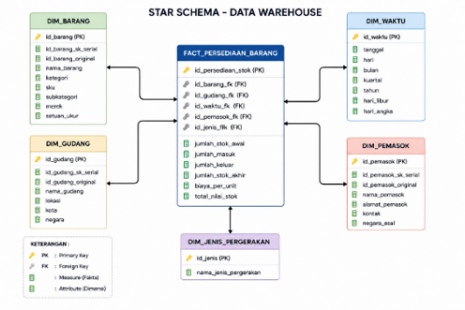
gambar 3 Desain Star Schema Data Warehouse
Berdasarkan struktur pada gambar 3, penataan elemen dimensional warehouse dibagi menjadi dua bagian utama:
- Tabel Fakta Sentral: fact_persediaan_barang, yang bertindak sebagai repositori penyimpanan metrik kuantitatif (measures), meliputi nilai jumlah_stok_awal, jumlah_masuk, jumlah_keluar, jumlah_stok_akhir, biaya_per_unit, dan akumulasi total_nilai_stok.
- Tabel Dimensi Pendukung: Terdiri dari lima tabel dimensi penunjang analisis multi-perspektif, yaitu dim_barang, dim_gudang, dim_pemasok, dim_jenis_pergerakan, dan dim_waktu.
Hubungan struktural antar-tabel dikelola melalui korelasi Foreign Key (FK) pada tabel fakta yang merujuk langsung ke Primary Key (PK) penyusun tabel dimensi, memfasilitasi kebutuhan kueri multidimensional drill-down tanpa memerlukan operasi join tabel relasional yang mendalam.

Proses ETL (Extract, Transform, Load)
Proses ETL diimplementasikan menggunakan kombinasi Pentaho Data Integration(PDI) dan SQL. Tahapan ETL pada PDI secara umum meliputi:
- Extract: Pengambilan data mentah dari database MySQL.
- Transform: Meliputi pembersihan data (data cleaning), penanganan nilai kosong, standarisasi format tanggal, integrasi data dari tabel jembatan (seperti PurchaseOrder), ekstrasi data kolom untuk pembuatan kolom baru dan pembuatan surrogate key untuk tabel dimensi.
- Load: Memasukkan data yang telah bertransformasi ke dalam skema target, seperti pada Fig. 3, di PostgreSQL.
Sebagai representasi visual dari arsitektur pipeline ETL, gambar 4 menampilkan kanvas kerja transformasi untuk penyusunan tabel fakta sentral tersebut.
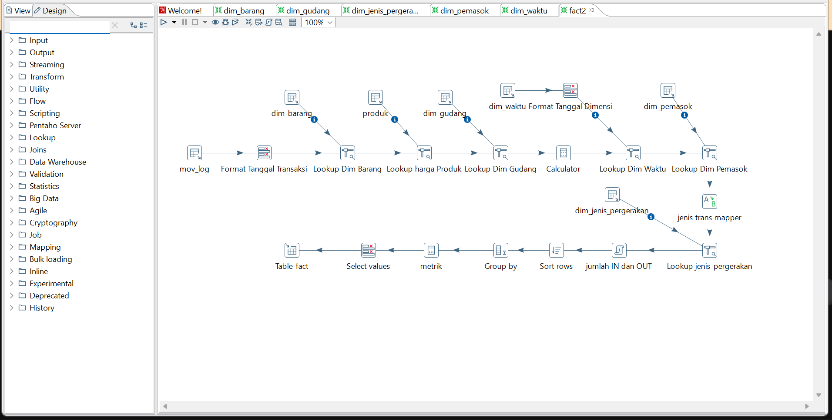
gambar 4 Alur Kerja Transformasi ETL pada PDI untuk Tabel Fakta Persediaan Barang
Berdasarkan alur kerja visual pada gambar 4, proses pembentukan tabel fakta mengekstrak data dari log transaksional Inventory_Movement_Log harian. Proses kemudian dijalankan secara berantai melakukan operasi pemetaan (lookup) ke seluruh tabel dimensi (dim_barang, dim_gudang, dim_pemasok, dim_jenis_pergerakan, dan dim_waktu) untuk mengambil nilai surrogate key yang sesuai. Sebelum data dimuat secara fisik (Load) ke dalam PostgreSQL , operasi aritmatika komputasional untuk menghitung metrik total_nilai_stok (hasil perkalian antara kuantitas stok akhir harian dengan nilai biaya_per_unit) dieksekusi terlebih dahulu menggunakan fungsionalitas step Calculator. Isolasi seluruh logika transformasi di dalam Pentaho ini memastikan data transaksional yang dinamis dapat direplikasi secara konsisten tanpa merusak struktur dimensional historis warehouse.

Desain SQL View
Untuk menjembatani Data Warehouse dengan lapisan Machine Learning dan dasbor analitik secara efisien, dirancang sebuah lapisan semantik (semantic layer) melalui SQL View terdenormalisasi. Denormalisasi terkontrol ini berfungsi meminimalkan latensi komputasi, mengeliminasi beban kueri JOIN relasional yang berulang, serta mengisolasi metrik kuantitatif secara spesifik guna mencegah data noise sebelum data dikonsumsi oleh algoritma analitik di sisi hilir.
- View Analisis Clustering: Kueri ini mengagregasikan metrik operasional statis pada level entitas SKU produk (Product-grain). Matriks fitur dibentuk dengan mengombinasikan metrik velositas penjualan, konsistensi transaksi, efisiensi persediaan (turnover ratio), dan nilai finansial (rata-rata biaya per unit dan total valuasi aset) yang dirancang secara eksklusif untuk konsumsi algoritma segmentasi Unsupervised Learning.
- View Analisis Forecasting :Matriks ini dirancang untuk mendistribusikan data deret waktu dengan mengunci granularitas pada level Product-Warehouse-Day. Kueri secara utuh mengekstrak fitur eksogen kalender (hari libur, kuartal, bulan) dari dimensi waktu dan konteks spasial dari dimensi gudang guna memproyeksikan target kuantitas permintaan harian (demand_qty).
- View Executive Health :Diarahkan untuk pelaporan eksekutif, kueri ini memanfaatkan Common Table Expression (CTE) dan fungsi jendela (Window Function) untuk mengisolasi posisi rekaman saldo persediaan paling mutakhir (current inventory snapshot). Mekanisme ini memitigasi sifat semi-aditif pada penghitungan persediaan fisik, sehingga memungkinkan penyajian total valuasi aset secara real-time yang dikaitkan dengan profil risiko pemasok lintas wilayah geografis.

Metode Analitik dan Pemodelan
Lapisan pemodelan komputasional pada pipeline ini memanfaatkan dua pendekatan Machine Learning utama yang beroperasi langsung di atas lapisan SQL View:
1) Eksperimen Klasterisasi Multi-Paradigma (Segmentasi Portofolio ABC)
Modul ini ditujukan untuk melakukan pengelompokan portofolio produk secara objektif berdasarkan aspek finansial dan tingkat perputaran stok. Alur eksperimen dirancang secara kronologis melalui tahapan yang diilustrasikan pada Fig. 5.
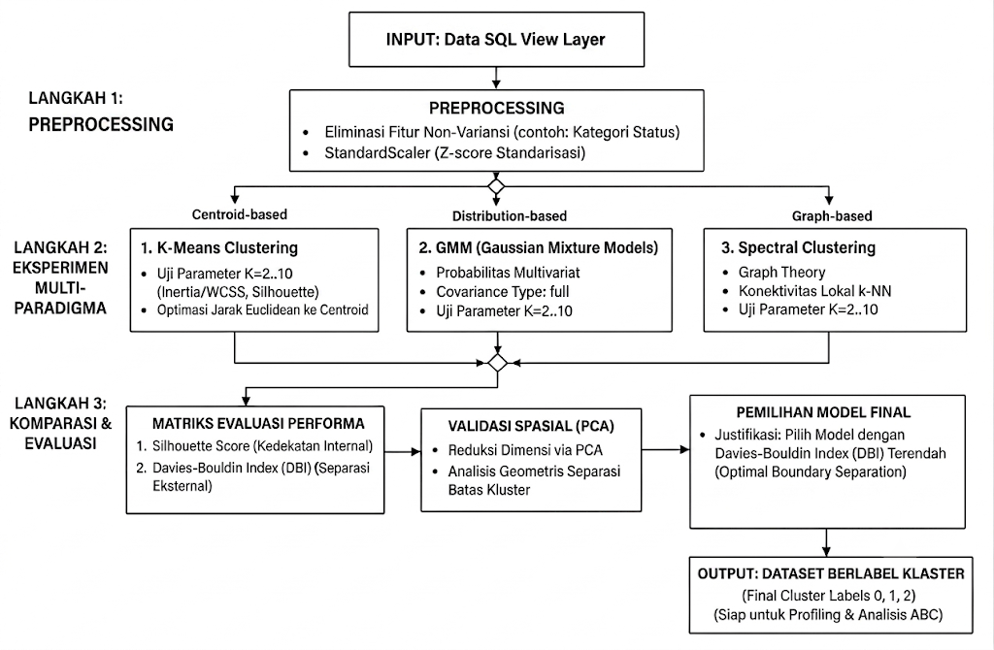
gambar 5 Alur Metodologi Eksperimen Clustering Multi-Paradigma
Berdasarkan diagram metodologi pada gambar 5, tahapan analisis klasterisasi dijalankan secara ketat melalui 3 langkah utama dan satu Langkah tambahan sebagai berikut:
- Preprocessing: Penyaringan fitur dengan mengeliminasi variabel non-varians (subkategori dan satuan_ukur). Lima fitur operasional inti (total_unit_terjual, jumlah_hari_aktif_transaksi, rata_rata_biaya_per_unit, total_valuasi_aset_mengendap, dan turnover_ratio) kemudian ditransformasikan menggunakan Z-score Standardization (StandardScaler) untuk menghilangkan pembiasan akibat perbedaan skala magnitudo nilai finansial dan rasio.
- Optimasi Parameter K: Pengujian parameter jumlah kelompok optimal pada rentang K=2 hingga K=10 secara komputasional menggunakan parameter Elbow Method (WCSS) dan Silhouette Analysis. Titik optimal dikunci pada K=3 untuk diselaraskan dengan domain operasional Klasifikasi ABC (Prinsip Pareto).
- Komparasi Tiga Paradigma Algoritma: Pengujian performa pemisahan kelompok secara paralel menggunakan tiga dasar matematika yang berbeda, yaitu K-Means (Centroid-based), Gaussian Mixture Models atau GMM (Distribution-based), dan Spectral Clustering (Graph-based). Pemilihan model final terbaik dievaluasi berdasarkan nilai minimal dari metrik Davies-Bouldin Index (DBI), nilai tertinggi silhouette score serta pengujian validasi spasial reduksi dimensi menggunakan Principal Component Analysis (PCA)
- d) Interpretasi dan Profiling Karakteristik Segmen: Setelah model terbaik dipilih, langkah terakhir adalah melakukan ekstraksi nilai centroid dan sebaran data dari klaster final. Proses ini memanfaatkan analisis geometris Radar Chart multidimensi untuk memetakan "DNA" operasional tiap kelompok dan distribusi Boxplot untuk mengevaluasi variansi internal objek. Langkah ini dirancang untuk menerjemahkan label angka matematis menjadi segmentasi inventaris yang memiliki arti strategis bagi manajemen rantai pasok misalnya, Segmen Fast-Moving, Capital Traps, dan Dead-Stock
2) Pemodelan Peramalan Permintaan (Demand Forecasting)
Modul ini dialokasikan untuk memproyeksikan kuantitas permintaan logistik global pada masa mendatang dengan mengekstrak data dari lapisan vw_target_forecasting. Mengingat karakteristik data rantai pasok yang rentan terhadap fluktuasi ekstrem, pemodelan dirancang secara komprehensif melalui tahapan eksperimen multi-paradigma yang terukur guna mencegah terjadinya overfitting maupun data leakage [23]. Rangkaian prosedur end-to-end dari metodologi eksperimen peramalan permintaan ini dijalankan secara kronologis mengikuti diagram alir pada Fig. 6.
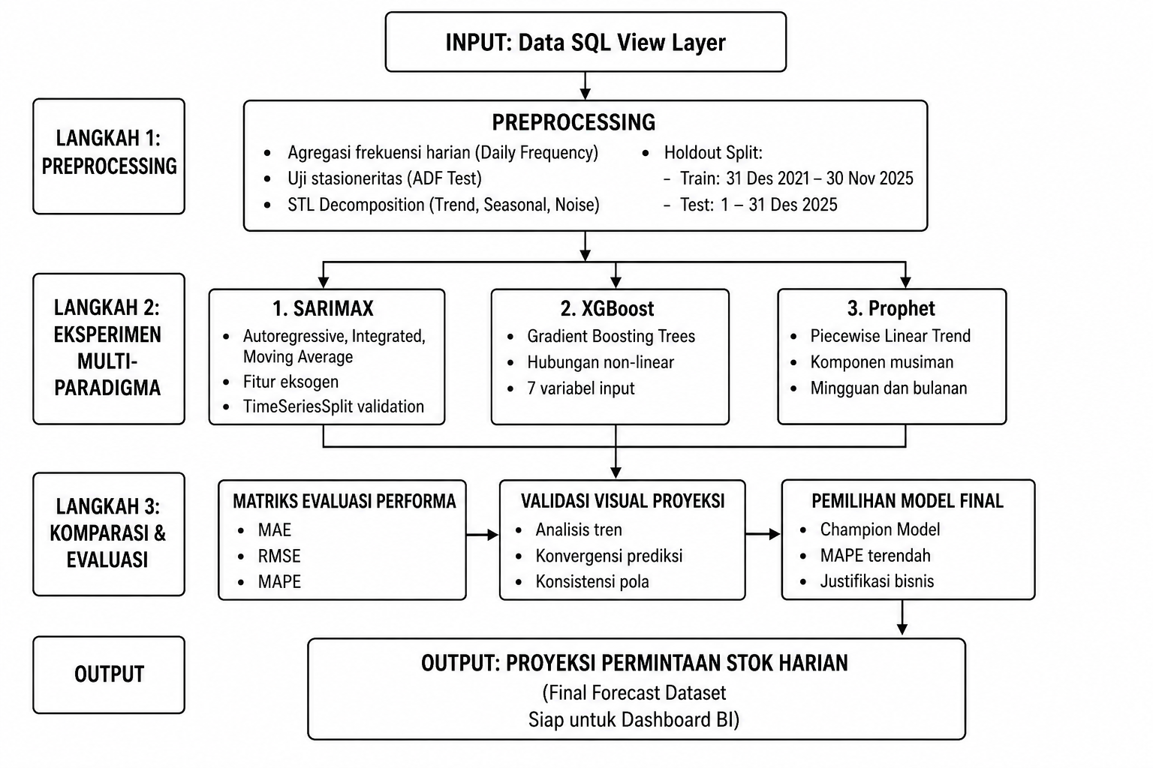
gambar 6 Alur Metodologi Eksperimen Peramalan Permintaan Multi-Paradigma (Demand Forecasting)
Detail dari masing-masing tahapan eksperimen yang ditunjukkan pada gambar 6 dijabarkan sebagai berikut:
- Preprocessing & Data Splitting : Tahap awal difokuskan pada sinkronisasi frekuensi waktu data mentah ke dalam tingkat harian mutlak (Daily Frequency - D). Sebelum memasuki arsitektur pemodelan, kestabilan ragam dan rata-rata deret waktu diuji secara statistik menggunakan Augmented Dickey-Fuller (ADF) Test. Analisis dekomposisi sinyal juga diterapkan menggunakan metode STL (Seasonal and Trend decomposition using Loess) untuk memetakan secara terpisah komponen tren makro, musiman mingguan (weekly seasonality), dan residu acak (noise). Selanjutnya, pembagian data dilakukan secara ketat menggunakan metode Holdout Splitting dengan batas trunkasi waktu per 31 Desember 2025:
  - Training & Validation Set: Dialokasikan untuk fase pelatihan model dengan rentang waktu dari 31 Desember 2021 sampai dengan 30 November 2025.
  - Holdout Test Set: Berfungsi sebagai data penguji independen berdurasi 31 hari yang berjalan penuh dari 1 Desember 2025 sampai dengan 31 Desember 2025. Guna menjamin ketahanan model terhadap pergeseran waktu, kalibrasi internal pada data training memanfaatkan teknik validasi silang TimeSeriesSplit [24].
- Eksperimen Peramalan Multi-Paradigma : Eksperimen ini mengadu tiga arsitektur dasar yang mewakili algoritma forecasting modern dengan karakteristik yang independen:
  - Paradigma 1 (Statistik Linier - SARIMAX): Mewakili paradigma statistik klasikal berbasis persamaan linier yang mengombinasikan sifat autoregresif, integrasi, moving average, serta pemanfaatan fitur eksogen.
  - Paradigma 2 (Machine Learning - XGBoost Trees): Mewakili paradigma non-linier berbasis gradient boosting trees yang dilatih menggunakan struktur ragam 7 fitur input hasil rekayasa matriks prediktor (fitur kalender, variabel harga, dan fitur autoregresif historis).
  - Paradigma 3 (Dekomposisi Struktural - PROPHET): Mewakili paradigma aditif yang memodelkan tren sebagai kurva linier potongan (piecewise linear trend) dikombinasikan dengan komponen musiman (mingguan dan bulanan).

- Komparasi & Evaluasi : Seluruh prediksi dari ketiga paradigma diuji secara paralel menggunakan data holdout melalui tiga matriks evaluasi performa utama, yaitu Mean Absolute Error (MAE), Root Mean Squared Error (RMSE), dan Mean Absolute Percentage Error (MAPE). Melalui analisis visual terhadap konvergensi tren proyeksi yang paling optimal, model yang menghasilkan skor tingkat kesalahan (error rate) MAPE terendah secara objektif akan dipilih sebagai Champion Model.
  - Output akhir dari penentuan Champion Model ini adalah hasil proyeksi kuantitas permintaan stok harian dalam satuan unit yang siap disalurkan langsung menuju lapisan dasbor analitik Power BI.

Desain Perancangan Dashboard
Tahap akhir adalah visualisasi data melalui dashboard interaktif untuk menyajikan hasil analisis data ke hadapan pengguna eksekutif. Komponen utama dashboard dirancang untuk menampilkan Indikator Kinerja Utama (KPI) finansial gudang, peta spasial penyebaran valuasi aset, serta grafik interaktif yang menyatukan label pengelompokan produk dari model clustering (Analisis ABC modern) dengan grafik proyeksi kebutuhan stok dari model forecasting. Komponen-komponen ini bertindak sebagai alat pendukung keputusan (Decision Support System) taktis bagi manajemen untuk mengambil tindakan preventif sebelum terjadinya risiko akumulasi modal (overstock) atau kekosongan barang (stockout) [25].

III. Hasil dan diskusi

A. Evaluasi Eksekusi Pipeline ETL dan Integritas Storage DWH
Evaluasi infrastruktur data diawali dengan pengujian validitas proses Extract, Transform, and Load (ETL) dari lingkungan operasional OLTP MySQL menuju Data Warehouse (DWH) PostgreSQL. Indikator keberhasilan pipa data ini diukur melalui Row Count Verification guna menjamin ketiadaan anomali seperti kebocoran, duplikasi, atau kehilangan data (data loss).
- Hasil Audit Volume Data Sebelum dan Sesudah Proses ETL Pipeline
Tabel Sumber (OLTP MySQL) | Volume Baris Awal | Tabel Tujuan (DWH PostgreSQL) | Volume Baris Ter-load
Inventory_Movement_Log | 85.908 | fact_persediaan_barang | 85.908
Product | 250 | dim_barang | 250
Warehouse | 50 | dim_gudang | 50
Berdasarkan Tabel I, pipeline ETL terbukti mengeksekusi transformasi data temporal, penataan surrogate key, dan pemuatan data dengan tingkat akurasi absolut. Pemetaan volumetrik yang identik—baik pada tabel fakta sentral (fact_persediaan_barang) maupun tabel dimensi (dim_barang dan dim_gudang)—memvalidasi bahwa arsitektur DWH bebas dari kegagalan constraint, data type mismatch, maupun truncation error.
Sebagai catatan, audit volumetrik ini secara sengaja difokuskan pada entitas dinamis-transaksional dan dimensi spasial-material utama; sementara dimensi referensial statis (seperti dim_waktu) tidak disertakan dalam komparasi karena dimuat secara independen. Lebih lanjut, migrasi utuh pada tabel fakta terkonfirmasi telah merangkum seluruh jenis pergerakan logistik (IN, OUT, dan penyesuaian ADJ). Konsolidasi log penyesuaian sebagai variabel penyeimbang ini membuktikan sistem mampu menjaga ketertelusuran dokumen bisnis tanpa mengorbankan kerampingan (leanness) desain Star Schema.

B. Verifikasi Output SQL View
Setelah integritas storage DWH terpenuhi, optimasi arsitektur hilir divalidasi melalui pembentukan tiga lapisan semantik terdenormalisasi. Lapisan ini memastikan data terdistribusi dalam kondisi analytics-ready, sebagaimana dirangkum fungsionalitasnya pada Tabel II.
- Hasil SQL View
Nama Objek SQL View | Total Baris Bersih | Tujuan Fungsional Konsumsi Sistem | Target Konsumen Akhir
vw_target_forecasting | 85.483 | Penyusunan deret waktu harian multi-dimensi per kuantitas permintaan. | Algoritma Prophet, XGBoost, SARIMAX
vw_target_executive_health | 595 | Analisis agregasi risiko pemasok dan nilai aset global harian. | Halaman Strategic Executive Dashboard
vw_target_clustering | 250 | Ekstraksi fitur operasional per produk (turnover ratio). | Algoritma Pembelajaran K-Means
Berdasarkan Tabel II, arsitektur semantik berhasil mendelegasikan beban komputasi secara terisolasi. Lapisan vw_target_forecasting secara efisien meratakan (flatten) dimensi temporal dan spasial menjadi deret waktu bersih guna mempercepat waktu konvergensi algoritma peramalan saat fase training. Secara paralel, vw_target_clustering memadatkan portofolio menjadi matriks fitur operasional (turnover ratio), sementara vw_target_executive_health mengekstraksi kalkulasi semi-aditif persediaan menjadi snapshot agregasi risiko pemasok. Keberhasilan kompilasi ini secara definitif memvalidasi kesiapan pipeline untuk eksekusi pemodelan Machine Learning.

C. Hasil Preprocessing & jumlah K untuk clustering
Tahap analitik deskriptif diawali dengan mengekstrak data dari lapisan semantik SQL View yang telah mengonsolidasikan log transaksi terdenormalisasi. Data ini menyediakan lima fitur operasional utama per produk, yaitu: total_unit_terjual, jumlah_hari_aktif_transaksi, rata_rata_biaya_per_unit, total_valuasi_aset_mengendap, dan turnover_ratio.
Sebelum data dilakukan Clustering, tahapan preprocessing khusus machine learning wajib dilakukan. Langkah pertama adalah mengeliminasi kolom deskriptif non-numerik serta fitur yang memiliki variansi nol (zero-variance features), seperti subkategori dan satuan_ukur, karena tidak memberikan bobot informasi pemisahan spasial objek. Selanjutnya, kelima fitur operasional inti ditransformasikan menggunakan Z-score Standardization via modul StandardScaler. Proses penstandardisasian skala ini krusial untuk menyeimbangkan ruang fitur, mengingat metrik finansial seperti total_valuasi_aset_mengendap memiliki magnitudo absolut berorde jutaan hingga miliaran rupiah, sedangkan metrik turnover_ratio berada pada orde desimal kecil. Tanpa adanya standardisasi, penghitungan jarak Euclidean atau konektivitas graf akan sepenuhnya didominasi oleh fitur dengan magnitudo terbesar, yang berakibat pada kegagalan konvergensi model.
Setelah ruang dimensi fitur distandardisasi secara merata, eksperimen dilanjutkan dengan mencari parameter jumlah klaster optimal (K) secara komputasional. Pengujian dilakukan dengan mengeksekusi algoritma baseline K-Means pada rentang nilai K 2-10. Evaluasi penentuan struktur klaster terbaik ditentukan melalui kombinasi dua pendekatan matematis, yaitu Metode Elbow berbasis Within-Cluster Sum of Squares (WCSS) dan Silhouette Analysis, sebagaimana divisualisasikan pada gambar 7. Selain itu, pemilihan klaster juga mempertimbangkan domain knowledge manajemen rantai pasok (supply chain management) untuk memastikan hasil klaster tidak hanya bagus secara statistik, tetapi juga mudah diinterpretasikan dan bermakna dalam implementasinya.

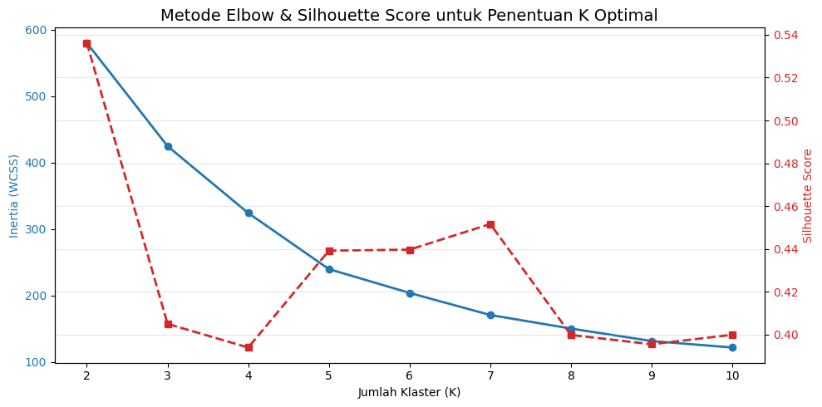
gambar 7 Grafik Analisis Optimasi Nilai K Menggunakan Metode Elbow (WCSS) dan Silhouette Score
Dari sudut pandang domain manajemen rantai pasok (supply chain management), jumlah K=3 ini memiliki keselarasan dengan kerangka kerja tradisional Analisis Klasifikasi ABC (Prinsip Pareto). Jumlah K=3 memberikan dampak fungsional bagi sistem untuk membagi portofolio inventaris global secara proporsional ke dalam tiga kompartemen operasional strategis: kelompok produk beraset tinggi dan perputaran cepat (Kategori A), kelompok produk dengan aktivitas moderat (Kategori B), serta kelompok produk yang mengikat modal kerja akibat perputaran yang sangat lambat atau tertahan (Kategori C).
Selain itu, berdasarkan pengamatan pada Fig. 6, penurunan nilai inertia/WCSS masih berlangsung cukup signifikan hingga sekitar K=5, sehingga tidak terdapat titik elbow yang sangat dominan pada K=3. Namun demikian, nilai Silhouette Score pada K=3 masih berada pada tingkat yang relatif baik dan belum mengalami degradasi signifikan dibandingkan beberapa nilai K setelahnya. Kondisi ini menunjukkan bahwa penggunaan tiga klaster masih mampu mempertahankan kualitas separasi data yang memadai tanpa menghasilkan segmentasi yang terlalu kompleks.
Secara objektif, jumlah K=3 memberikan keseimbangan yang baik antara validitas statistik berupa stabilitas Silhouette Score dan kebutuhan praktis untuk memetakan strategi operasional gudang ke dalam tiga pilar kebijakan ABC. Penggunaan K=3 memastikan bahwa setiap kelompok yang dihasilkan memiliki signifikansi manajerial yang dapat diimplementasikan langsung ke dalam Standar Operasional Prosedur (SOP), sehingga hasil klasterisasi ini tidak sekadar menjadi angka matematis, melainkan alat pendukung keputusan yang valid secara operasional.

D. Analisis Perbandingan Performa Clustering
Pengujian performa terhadap ketiga paradigma algoritma dilakukan secara ketat menggunakan metrik Silhouette Score (mengukur kedekatan internal) dan Davies-Bouldin Index (mengukur kebersihan pemisahan batas luar).
- hasil evaluasi clustering
Model | Skor Metrik Evaluasi
Model | Silhouette Score | Davies-Bouldin Index
K-Means | 0.4049 | 0.8756
GMM | 0.1599 | 1.4703
Spectral | 0.3870 | 0.7653

Berdasarkan Tabel III, Gaussian Mixture Models (GMM) tereliminasi akibat kegagalan pemisahan densitas data. Perbandingan utama terjadi antara K-Means dan Spectral Clustering. K-Means menghasilkan Silhouette Score tertinggi (0.4049) karena karakteristiknya yang memaksa penumpukan data di sekitar centroid.
Namun, Spectral Clustering ditetapkan sebagai model terbaik untuk diimplementasikan karena memenangkan metrik Davies-Bouldin Index dengan skor terendah (0.7653). Dalam domain manajemen operasi, minimalisasi Davies-Bouldin Index lebih krusial dibandingkan optimasi Silhouette Score. Hal ini membuktikan bahwa algoritma berbasis graf mampu memotong ruang fitur inventaris dengan pembatas yang organik (clean boundary separation), sehingga meminimalkan risiko tumpang tindih (overlapping) penentuan kebijakan pengadaan antar-segmen.

E. Validasi Geometris Spasial & Profiling Karakteristik Segmen
Tahapan akhir klasterisasi adalah memvalidasi struktur spasial dan mendefinisikan karakteristik unik tiap segmen untuk mentransformasikan label matematis menjadi wawasan operasional yang siap dieksekusi oleh manajemen.
1) Validasi Reduksi Dimensi melalui Analisis PCA
Untuk memverifikasi kebersihan pemisahan antar-klaster secara visual, dilakukan reduksi dimensi menggunakan Principal Component Analysis (PCA), hasilnya pada gambar 8 berikut.

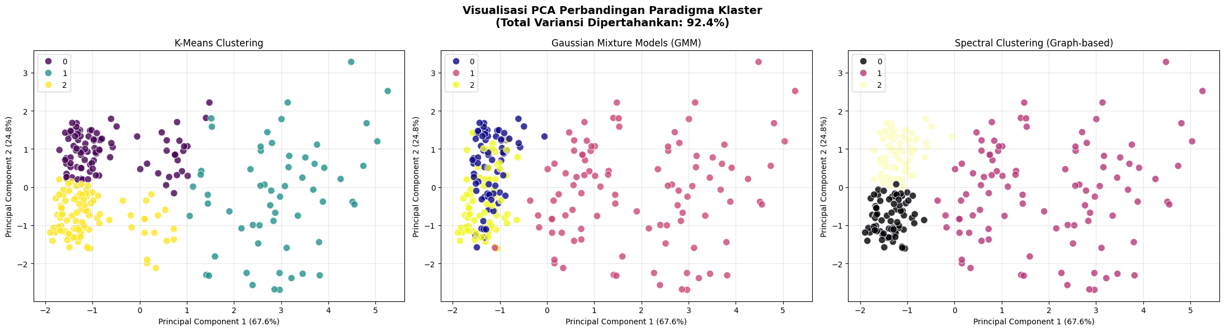
gambar 8 3-Panel PCA Hasil Clustering
Sebagaimana ditunjukkan pada Gambar 8, algoritma Spectral Clustering menunjukkan batas pemisahan (decision boundary) yang paling organik dan konsisten dibandingkan K-Means dan GMM. Algoritma berbasis graf ini sukses mengelompokkan objek berdasarkan kepadatan manifold data: Klaster 0 terkonsentrasi pada area inersia rendah, Klaster 1 menyebar di sepanjang sumbu velositas, dan Klaster 2 mengisi ruang transisi.
2) Profiling Karakteristik DNA Klaster
Karakteristik operasional dari ketiga segmen diekstraksi menggunakan statistik deskriptif (Heatmap, Gambar 9). Untuk memetakan profil multidimensi ini secara geometris tanpa terkena bias perbedaan unit pengukuran (seperti nominal harga terhadap kuantitas unit), diimplementasikan visualisasi Normalized Radar Chart (Gambar 10).
Secara komputasional, seluruh matriks fitur terlebih dahulu ditransformasikan ke dalam skala [0, 1] menggunakan Min-Max Scaling. Selanjutnya, titik-titik koordinat poligon untuk setiap klaster dikonstruksi dengan mengekstraksi nilai rata-rata (sentroid) dari masing-masing fitur yang telah dinormalisasi. Nilai sentroid tersebut kemudian diproyeksikan ke dalam ruang koordinat polar (polar coordinates) secara melingkar, membentuk jaring karakteristik unik atau "DNA" yang merepresentasikan perilaku operasional absolut dari tiap klaster.

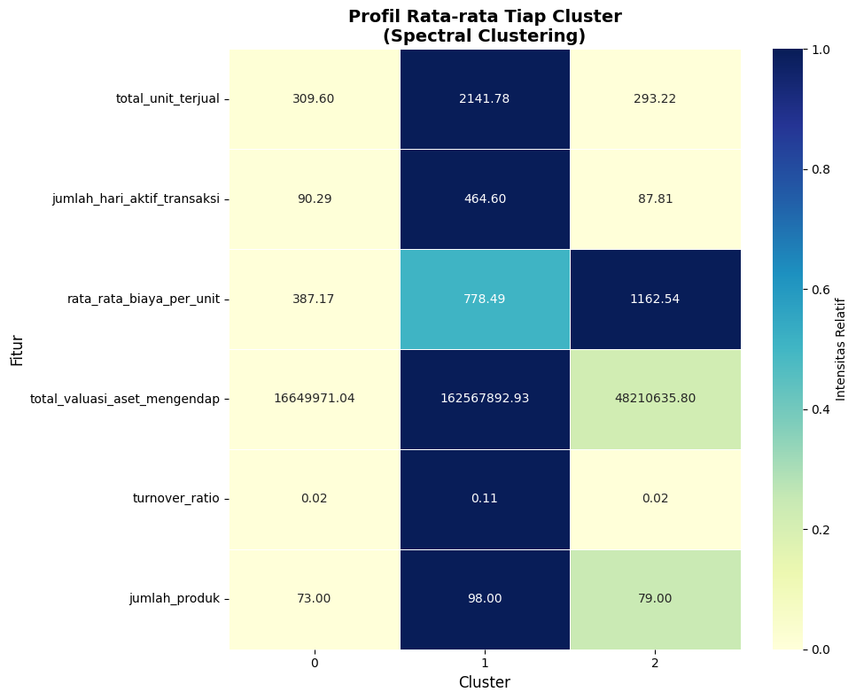
gambar 9 Profil Rata-rata dan Distribusi Jumlah Produk Hasil Hasil Spectral Clustering
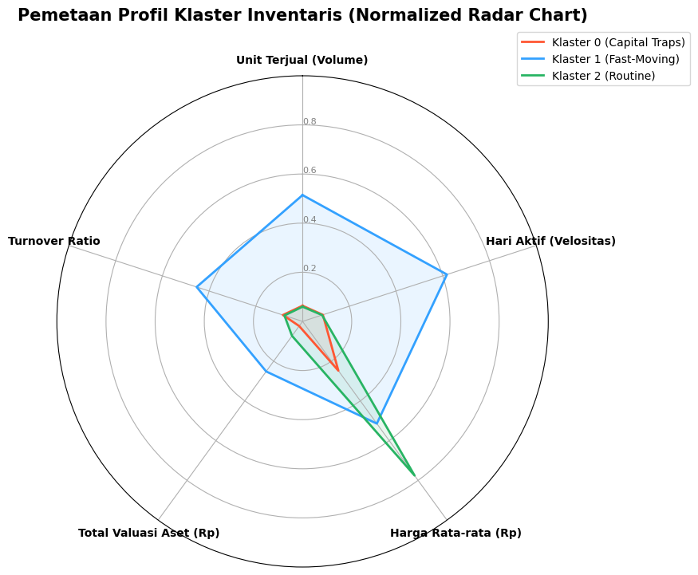
gambar 10 Pemetaan DNA Klaster Inventaris melalui Normalized Radar Chart
Berdasarkan rata-rata dan distribusi jumlah produk Gambar 9 dan visualisasi tarikan sumbu pada Gambar 10, identitas operasional dan implikasi manajerial (klasifikasi ABC Modern) didefinisikan sebagai berikut:
- Klaster 1 – Fast-Moving (Segmen A): Kurva radar (biru) menjorok tajam ke arah sumbu velositas dan volume. Klaster ini mendominasi populasi (98 SKU) sebagai motor profitabilitas dengan rata-rata penjualan 2.141,78 unit dan turnover ratio paling agresif (0,11). Analisis variansi internal pada kelompok ini juga menunjukkan sebaran volume yang sangat lebar, menandakan keberadaan produk super-performer.
  - Rekomendasi & Implikasi: Terapkan Continuous Review System dan kalkulasi safety stock dinamis untuk memitigasi fluktuasi lead-time dan mencegah stockout. Secara operasional, letakkan produk pada zona terdekat dengan pintu bongkar-muat (dock) guna mengoptimalkan waktu penyiapan dan meminimalkan material handling cost.
- Klaster 2 – Routine/High-Value (Segmen B): Kurva radar (hijau) menarik kuat ke arah sumbu harga. Segmen ini berisi 79 produk premium dengan rata-rata biaya per unit tertinggi (Rp1.162,54). Meski volume penjualannya moderat, valuasi asetnya sangat signifikan.
  - Rekomendasi & Implikasi: Implementasikan value-based inventory management melalui strategi Just-In-Time (JIT) atau pembatasan Maximum Allowable Inventory. Tingkatkan frekuensi pemesanan dalam kuantitas terkendali untuk meminimalkan beban modal terikat (holding cost) dan mengamankan likuiditas arus kas.
- Klaster 0 – Capital Traps (Segmen C): Kurva radar (merah) terhimpit di pusat grafik, mengonfirmasi stagnansi masif dengan turnover ratio hanya 0,02. Terdiri atas 73 produk, area kritis ini berisiko tinggi menumpuk modal mati (dead-stock).
  - Rekomendasi & Implikasi: Terapkan kebijakan pengadaan borongan (bulk ordering) berfrekuensi rendah atau Periodic Review System untuk menekan biaya administrasi. Tindakan taktis jangka pendek yang wajib dieksekusi meliputi likuidasi stok, diskon bundling, atau penghentian pengadaan (discontinuation) guna membebaskan kapasitas fisik gudang.

F. Hasil Eksperimen Peramalan Permintaan (Time-Series Forecasting)
Tahap peramalan permintaan diawali dengan menguji stasioneritas data harian aktual. Hasil Augmented Dickey-Fuller (ADF) Test mencatatkan nilai ADF Statistic sebesar -7.2590 dengan $p\text{-value}=1.7014×{10}^{-10}$ (jauh di bawah ambang batas α = 0.05). Hal ini membuktikan bahwa deret waktu permintaan telah bersifat stasioner dan menolak hipotesis nol $\left(H_{0}\right)$, sehingga pemrosesan diferensiasi (d=0) yang agresif tidak diperlukan.
Untuk memahami lebih dalam mengenai perilaku data, analisis dekomposisi dilakukan menggunakan algoritma STL. Hasil pemecahan sinyal divisualisasikan pada Fig 12.
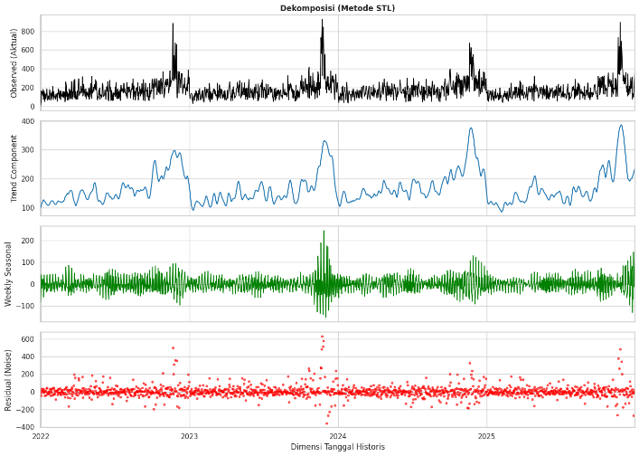
gambar 11 Dekomposisi Deret Waktu Permintaan Global menggunakan Metode STL
Berdasarkan gambar 12, komponen Observed (Aktual) mengonfirmasi bahwa data permintaan operasional logistik ini memiliki volatilitas yang sangat tinggi dengan anomali lonjakan ekstrem (peak season). Komponen Seasonal memperlihatkan pola gelombang mingguan yang teratur, namun panel Residual (Noise) menunjukkan deviasi acak yang masif. Kondisi data lapangan yang dipenuhi oleh kebisingan (noise) ekstrem inilah yang menjadi tantangan utama bagi algoritma machine learning.
Pengujian performa akhir (holdout test) kemudian dieksekusi murni pada rentang waktu 1 hingga 31 Desember 2025 (31 hari) menggunakan tiga paradigma model yang dilatih dengan matriks 7 fitur eksogen. Rekapitulasi evaluasi tingkat kesalahan (error) disajikan pada Tabel IV.

- hasil evaluasi peramalan
Model | Skor Metrik Evaluasi
Model | MAE (Unit) | RMSE(Unit) | MAPE (%)
PROPHET | 67.06 | 79.94 | 38.78%
XGBoost | 72.58 | 88.55 | 41.80%
SARIMAX | 72.61 | 86.84 | 41.87%

Berdasarkan Tabel IV, model PROPHET berhasil memenangkan komparasi dengan mencatatkan tingkat error terendah (MAPE 38.78%), disusul secara ketat oleh XGBoost (41.80%) dan SARIMAX (41.87%). Untuk membedah secara visual bagaimana ketiga model tersebut bereaksi terhadap anomali di lapangan, lintasan pergerakan prediksi disandingkan dengan kuantitas aktual pada gambar 13

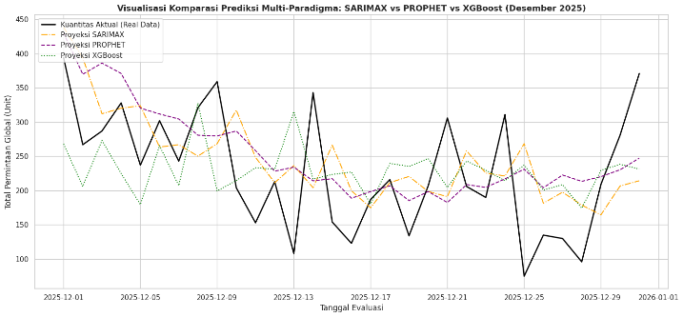
gambar 12 Visualisasi Komparasi Prediksi Akhir Model pada Desember 2025
Analisis pada gambar 12 menunjukkan garis hitam (Data Aktual) yang bergerak secara radikal—anjlok ke area ~100 unit di pertengahan bulan lalu memantul tajam melewati 350 unit menjelang akhir tahun. Tingginya angka MAPE (di kisaran 38% s.d. 41%) bukan disebabkan oleh inkompetensi model, melainkan merupakan representasi murni dari volatilitas alami manajemen rantai pasok (supply chain) global yang memiliki varians ekstrem.
Keunggulan PROPHET (garis ungu putus-putus) didasari oleh pendekatannya yang memisahkan komponen tren makro dan efek musiman secara aditif. Hal ini membuat proyeksi PROPHET bersifat kokoh (robust) dan tidak terlalu reaktif terhadap fluktuasi jangka pendek. Di sisi lain, XGBoost yang berbasis decision trees (garis hijau titik-titik) dan SARIMAX (garis oranye) terbukti lebih sensitif menangkap efek noise, sehingga gagal memetakan arah tren pada titik lembah ekstrem tanggal 25 Desember. Oleh karena itu, PROPHET dikunci sebagai mesin komputasi prediksi utama yang paling layak (reliable) untuk menyuplai insight harian ke dalam antarmuka Dashboard Business Intelligence perusahaan.

G. Evaluasi Integrasi Antarmuka Dashboard BI
Puncak dari implementasi pipeline end-to-end ini adalah penyajian wawasan data (data insight) melalui antarmuka dasbor interaktif yang bertindak sebagai Decision Support System (DSS). Sistem ini dirancang untuk menjembatani keluaran model Machine Learning dengan tindakan operasional bisnis nyata. Anatomi dasbor dibagi menjadi tiga arsitektur analitik utama, yaitu analitik deskriptif, diagnostik, serta prediktif-preskriptif.
1. Analitik Deskriptif: Executive Inventory Health
Halaman pertama ini berfungsi sebagai instrumen pemantauan tingkat strategis untuk memotong rantai birokrasi pelaporan.
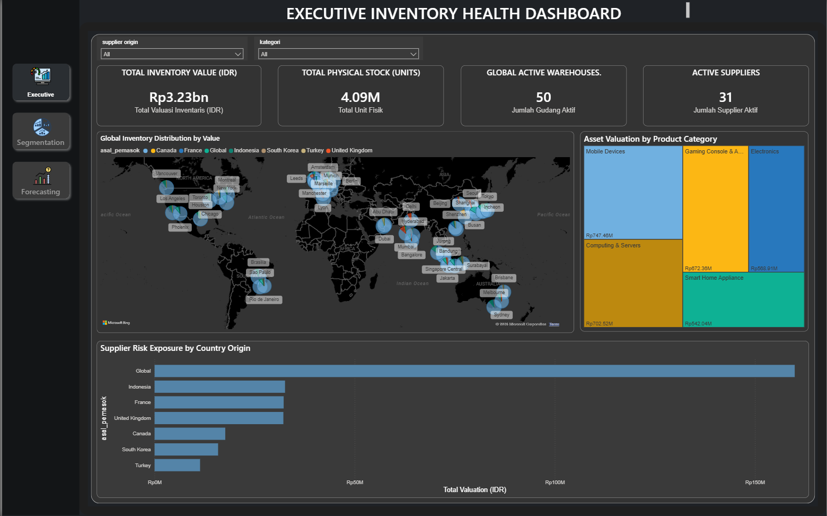
gambar 13 Tampilan Antarmuka Dasbor Executive Inventory Health
Visualisasi pada Gambar 13 memetakan secara real-time agregasi Total Valuasi Inventaris sebesar Rp3,23 miliar dari ketersediaan 4,09 juta unit fisik yang tersebar di 50 gudang global. Integrasi peta spasial dan metrik Supplier Risk Exposure memungkinkan eksekutif secara instan mendiagnosis konsentrasi aset dan mengidentifikasi wilayah geografis yang memiliki paparan risiko akumulasi tertinggi sebagai fondasi audit efisiensi.
2. Analitik Diagnostik: Inventory Product Segmentation
Halaman kedua dirancang untuk menerjemahkan label matematis dari algoritma Spectral Clustering menjadi pedoman operasional klasifikasi ABC modern.
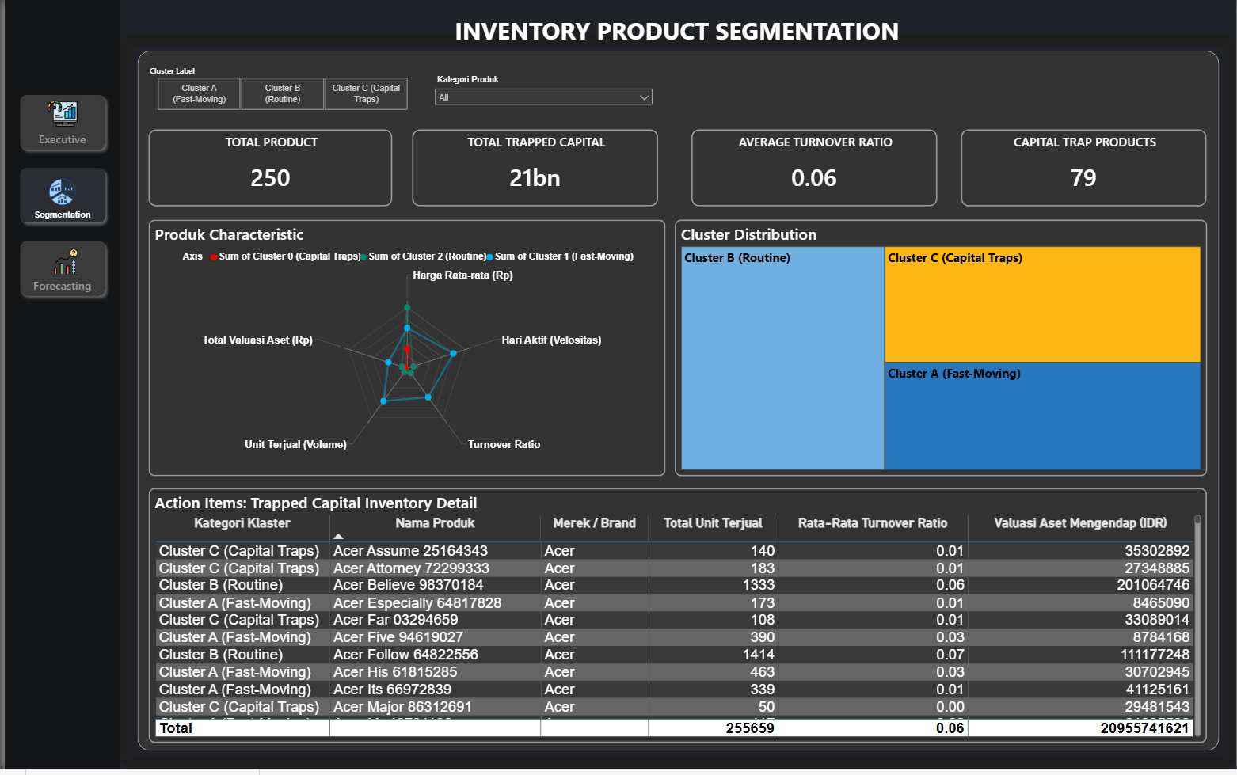
gambar 14 Tampilan Antarmuka Dasbor Segmentasi

Sebagaimana ditunjukkan pada Gambar 14, dasbor secara gamblang mengungkap anomali portofolio dengan mengisolasi 79 SKU yang masuk ke dalam kategori kritis Cluster C (Capital Traps). Dasbor secara otomatis mengkalkulasi bahwa ke-79 produk stagnan ini (dengan rata-rata turnover ratio 0,06) bertanggung jawab atas akumulasi modal mengendap (Total Trapped Capital) senilai Rp21 miliar. Tabel Action Items mentransformasikan klasterisasi algoritmik menjadi wawasan tingkat produk (product-level), memampukan tim pengadaan untuk mengeksekusi strategi likuidasi atau discontinuation.

3. Analitik Prediktif & Preskriptif: Global Demand Forecasting
Halaman ketiga merepresentasikan kapabilitas tertinggi arsitektur BI, memadukan model prediktif ke dalam otomatisasi keputusan preskriptif guna memitigasi risiko overstock maupun stockout.

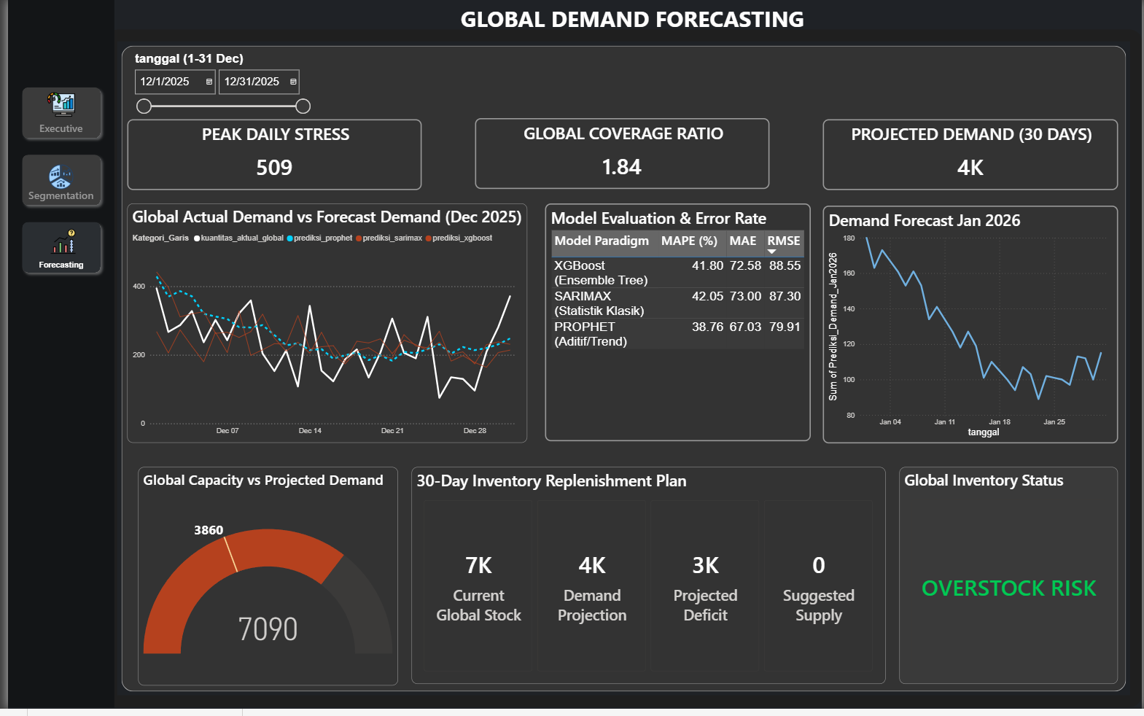
gambar 15 Tampilan Antarmuka Dasbor Forecasting
Pada Gambar 15, sistem memanfaatkan ekstrapolasi tren dari Champion Model (PROPHET, MAPE 38,76%) untuk mengkalkulasi ketimpangan antara ketersediaan fisik stok saat ini (7.090 unit) dengan proyeksi permintaan 30 hari ke depan (3.860 unit). Kalkulasi ini menghasilkan Global Coverage Ratio kritis di angka 1,84. Memanfaatkan Decision Rules berbasis logika DAX, rasio tersebut secara langsung memicu peringatan "OVERSTOCK RISK". Sebagai puncak dari tindakan mitigasi preventif, sistem secara otonom memotong rekomendasi pengadaan (Suggested Supply) menjadi mutlak 0 unit, membuktikan efektivitas sistem dalam menggantikan tebakan intuisi dengan data-driven decision making.

IV. Kesimpulan
Penelitian ini telah berhasil merancang dan mengimplementasikan kerangka kerja pipeline Business Intelligence (BI) secara end-to-end. Melalui pemanfaatan dataset sintetis yang dikonstruksi untuk mensimulasikan volatilitas rantai pasok global secara realistis, arsitektur ini telah diuji secara komprehensif. Berdasarkan hasil pengujian dan evaluasi, dapat ditarik beberapa kesimpulan utama sebagai berikut:
Pertama, dari sisi rekayasa data, arsitektur Data Warehouse berbasis Star Schema terbukti mampu mengakomodasi kebutuhan analitik multidimensional. Proses ETL (Extract, Transform, Load) berhasil mengekstrak dan memigrasikan puluhan ribu log transaksi dari lingkungan operasional (OLTP) simulasi secara presisi mutlak tanpa anomali. Penggunaan lapisan semantik (SQL View) terdenormalisasi secara efektif mengisolasi data untuk mempercepat waktu komputasi analitik di sisi hilir.
Kedua, integrasi algoritma Machine Learning memberikan wawasan diagnostik dan prediktif yang krusial. Algoritma Spectral Clustering terbukti paling optimal dalam mengklasifikasikan portofolio inventaris ke dalam segmentasi ABC modern, secara presisi mendeteksi produk kategori Capital Traps yang mengikat modal kerja hingga miliaran rupiah. Di sisi lain, algoritma PROPHET divalidasi sebagai Champion Model untuk peramalan permintaan (dengan MAPE 38,76%), menunjukkan ketahanannya (robustness) dalam memisahkan tren makro dan memitigasi kebisingan (noise) pada data rantai pasok.
Ketiga, visualisasi melalui antarmuka dasbor analitik berhasil membuktikan efektivitasnya sebagai Decision Support System (DSS) taktis. Dasbor secara dinamis mampu mengekstrapolasi proyeksi permintaan, membandingkannya dengan kapasitas ketersediaan fisik, dan memicu Decision Rules untuk mengeluarkan peringatan risiko overstock maupun stockout. Sistem ini sukses mentransformasi pengambilan keputusan logistik dari pendekatan berbasis intuisi manusia menjadi data-driven decision making secara proaktif.
Untuk pengembangan penelitian selanjutnya (future works), disarankan agar arsitektur ini diperkuat dengan teknologi real-time data streaming (seperti Apache Kafka). Selain itu, penerapan algoritma Reinforcement Learning dapat dieksplorasi guna mengotomatisasi eksekusi pembelian (auto-replenishment) yang terintegrasi langsung dengan sistem pemasok eksternal.

Ucapan Terima Kasih
Penulis mengucapkan terima kasih kepada Dr Edi Satriyanto S.Si., M.Si, selaku dosen pengampu mata kuliah Data Warehouse pada program studi Sains Data Politeknik Elektronika Negeri Surabaya, atas arahan metodologis, evaluasi kritis, dan panduan arsitektur sistem yang diberikan secara komprehensif dari fase awal perancangan pipeline data hingga tahapan finalisasi naskah jurnal ini.

Referensi
[1] D. Ivanov, "Supply chain viability and the COVID-19 pandemic: A conceptual and analytical framework for managing supply chain shocks," Int. J. Prod. Res., vol. 59, no. 6, pp. 1614-1628, 2021.
[2] P. Vassiliadis, "A survey of Extract–Transform–Load technology," Int. J. Data Warehous. Min., vol. 5, no. 3, pp. 1-27, 2009.
[3] R. Kimball and M. Ross, The Data Warehouse Toolkit: The Definitive Guide to Dimensional Modeling, 3rd ed. Indianapolis, IN: John Wiley & Sons, 2013.
[4] S. J. Taylor and B. Letham, "Forecasting at scale," Am. Stat., vol. 72, no. 1, pp. 37-45, 2018.
[5] P. J. Rousseeuw, "Silhouettes: a graphical aid to the interpretation and validation of cluster analysis," J. Comput. Appl. Math., vol. 20, pp. 53-65, 1987.
[6] T. Chen and C. Guestrin, "XGBoost: A scalable tree boosting system," in Proc. 22nd ACM SIGKDD Int. Conf. Knowl. Discovery Data Min., 2016, pp. 785-794.
[7] A. Gonçalves et al., "Generation and evaluation of synthetic patient data," BMC Med. Res. Methodol., vol. 20, no. 1, pp. 1-14, 2020.
[8] M. Hittmeir, A. Ekelhart, and R. Mayer, "On the utility of synthetic data: An empirical evaluation on machine learning tasks," in Proc. 14th Int. Conf. Availability, Rel. Secur., 2019, pp. 1-6.
[9] T. Thinsungnoen et al., "The clustering validity with silhouette and sum of squared errors," in Proc. 3rd Int. Conf. Ind. Appl. Eng., 2015, pp. 44-51.
[10] J. Wiratama and M. A. Bagioyuwono, "Improving the data management: ETL implementation on data warehouse at Indonesian vehicle insurance industry," Int. J. Sci. Technol. Manag., vol. 4, no. 5, pp. 1256–1268, 2023.
[11] S. Siregar, A. Wirawan, M. Arif, and A. Fajrin, "Analysis of operational material management strategies to avoid overstock and stockout in packaging inventory at electronic manufacturer company," J. Collab. Ind. Manag., vol. 1, no. 4, 2025.
[12] R. B. Polo Zavala, J. F. Cruzate Castro, J. W. Torres Velasquez, and M. I. Rivas Mendoza, "Machine learning in supply chain management: A systematic literature review between 2020-2024," in Proc. 23rd LACCEI Int. Multi-Conf. Eng., Educ., Technol., 2025.
[13] T. Zatonatska et al., "Comparative analysis of ensemble machine learning models for risk-oriented monitoring of military procurement," J. Risk Financ. Manag., vol. 19, no. 3, p. 170, 2026.
[14] S. Handanga, J. Bernardino, and I. Pedrosa, "Big data analytics on the supply chain management: A significant impact," in Proc. 16th Iberian Conf. Inf. Syst. Technol. (CISTI), 2021.
[15] M. Badea et al., "Optimizing port logistics through generative AI: Revolutionizing efficiency and resilience in the maritime industry," in Proc. 12th Int. Conf. Manage. Ind. Eng. (ICMIE), 2025.
[16] Y. Khanorkar and P. V. Kane, "Selective inventory classification using ABC classification, multi-criteria decision making techniques, and machine learning techniques," Mater. Today: Proc., vol. 72, pp. 1270-1274, 2023.
[17] A. F. Zakaria, S. C. J. Lim, and M. Aamir, "A pricing optimization modelling for assisted decision making in telecommunication product-service bundling," Int. J. Inf. Manage. Data Insights, vol. 4, no. 1, p. 100212, 2024. [18] O. Gerdan, "Classification of inventory items by group decisions protocol," J. Turkish Oper. Manag., vol. 8, no. 2, pp. 354-362, 2024.
[19] N. Azzam, F. Guerdouh, and R. Chaib, "Contribution to inventory management optimization: Case study," in Intelligent and Fuzzy Systems (Lect. Notes Networks Syst.), 2025, pp. 184-191.
[20] H. Putuhena, S. F. Kamaruddin, and S. M. Paru, "Building resilient and sustainable supply chains: An integrated framework of digital technologies, lean-agile operations, and human capabilities," 2026.
[21] R. F. Granier, "Sustainability monitoring in large manufacturing supply chains as decision-making enablers," M.S. thesis, Univ. Padova, Padua, Italy, 2025.
[22] Z. S. Hosseini, S. D. P. Flapper, and M. Pirayesh, "Sustainable supplier selection and order allocation under demand, supplier availability and supplier grading uncertainties," Comput. Ind. Eng., vol. 165, p. 107811, 2022. [23] G. Gunawan, R. Arifianti, and M. Rizal, "Supply chain performance measurement using the SCOR model in a public university logistics division," J. Ilm. Manaj. Kesatuan, vol. 14, no. 1, 2026.
[24] F. H. Wibowo, "Models and indicators for measuring organizational performance in the digital era," 2025.
[25] University of Alaska System, "ETL, Data Warehouse, and Data Catalog Modernization Initiative," 2023.

